
-----------------------------------------------

212030, г. Могилёв, пер. Т.Карпинской, 3,
т/ф. (+375 222) 31 01 46,70 40 04,
(029) 618 40 04, (029), 245 40 04
330 -60-32 Лариса
e-mail: tour-market@mail.ru
Предлагаем посетить памятные места Могилевщины

Экскурсионный маршрут: Могилев – Дашковка-Барколабово-Быхов-Лудчицы
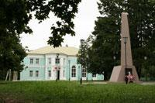  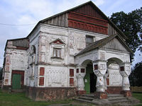  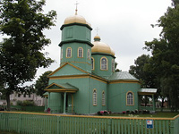  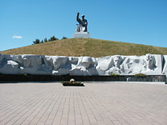  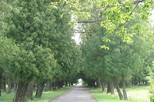 | ДАТА
09:30 выезд из Могилева
10:00 прибытие в Дашковку. Исследователи считают, что поселение, называемое сегодня Дашковка, возникло в 1597 году, когда князь Богдан Саломорецкий, староста Кричевский заложил на своих землях село Богданово. Позднее оно получило название Дашковка от реки Дашка. В ходе экскурсии осмотр имения Жуковского (усадьба XIXв.), посещение школьного музея. Школьный музей признан лучшим в области. Директор музея Луговой Сергей Григорьевич + 375 29 749 05 93.
Церковь Казанской Божьей Матери в д.Барколабово Быховского района, построена в 1904 году из кирпича. Памятник архитектуры псевдорусского стиля.
Быховский замок. Построен в 1590-1619 гг., являлся частью укреплений города-крепости и в тоже время был отделён от города дополнительным рвом и подъёмным мостом, имел собственные оборонительные укрепления. Принадлежал магнатам Ходкевичам (1590-1621гг.) и Сапегам (1621-1831гг.). В настоящее время сохранились лишь фрагменты Быховского замка.
Свято-Троицкая церковь в г.Быхове, памятник деревянного зодчества, построена в середине 19 ст. Здание деревянное, крестообразное в плане, стоит на кирпичном оштукатуренном фундаменте. Памятник республиканского значения.
Мемориал воинской славы «Лудчицкая высота» Мемориал воинской славы «Лудчицкая высота» открыт в июне 1984 года, в преддверие празднования 40-ой годовщины освобождения Быховского района от немецко-фашистских захватчиков. Расположен у дороги между деревней Таймоново и агрогородком Лудчицы. Мемориал представляет собой скульптурно-архитектурную композицию. Над земляным курганом доминирует монумент - символическая фигура гусляра, который прославляет подвиг воинов-героев. У подножия кургана - вогнутая стена-стела с барельефами шести Героев Советского Союза: Владимира Мартынова (русского), Сундуткали Искалиева (казаха), Гуляма Якубова (узбека), погибших при штурме высоты в июне 1944 г. и Ивана Борисевича (белоруса), Петра Виниченко (русского), Галактиона Размадзе (грузина), получивших это звание при прорыве обороны противника на Днепре и освобождении г.Быхова. Мемориал увековечил подвиг воинов, павших в боях за высоту 150,9, в частности воинов 556-го стрелкового полка 169-й стрелковой дивизии.
Возвращение в Могилев
 | Стоимость экскурсии: | 20,00 рублей (40-45+ 4 руководителя бесплатно)

В стоимость программы входит: транспортные услуги, сопровождение экскурсовода.

Расстояние: 150 км

